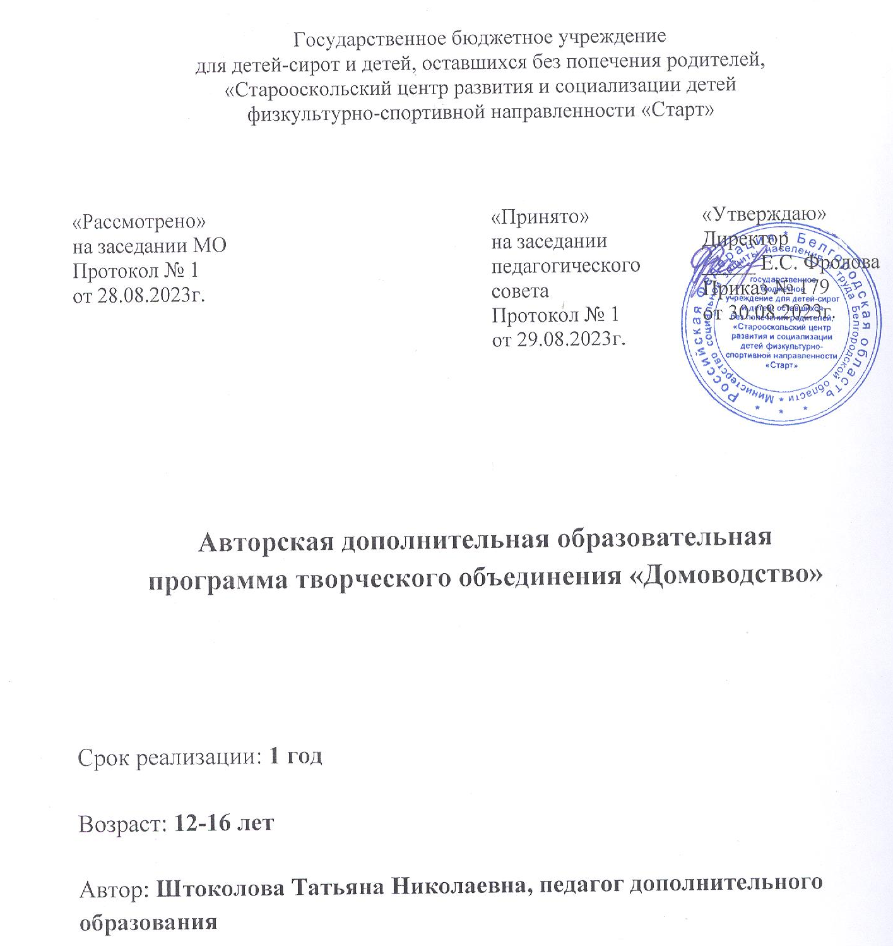

Старый Оскол, 2023

Пояснительная записка
Данная рабочая программа составлена на основе авторской дополнительной образовательной программы творческого объединения «Домоводство», утвержденной приказом директора учреждения №179 от 30.08.2023г., составителя Штоколовой Т.Н.
Авторская дополнительная образовательная программа творческого объединения «Домоводство» (далее – Программа) реализуетсяв рамках социально-педагогической направленности.
Занятия творческого объединения «Домоводство» направлены на формирование у детей знаний, умений и навыков, способствующих социальной адаптации и повышению уровня общего развития воспитанника.
Программа актуальна, так как выпускник организации для детей-сирот и детей, оставшихся без попечения родителей, выйдя из стен учреждения должен уметь справляться с трудностями, находить разумный выход из сложной жизненной ситуации, быть общительным, владеть нравственной и правовой культурой, знать секреты ведения домашнего хозяйства.
На занятиях творческого объединения используется метод «Обучение и воспитание через деятельность», что помогает осваивать знания, умения и навыки по ведению домашнего хозяйства, приготовлению пищи, экономике, созданию уюта и изучению жизненных устоев и принципов.
Целесообразность программы заключается в том, что она при условии ее выполнения обеспечивает достижение поставленных целей и задач по воспитанию и подготовки полноценной творчески развитой личности, способной создать благополучную семью и обеспечить правильное ведение домашнего хозяйства.
Цель Программы – формирование у детей знаний о самостоятельной жизни, их практическое обучение жизненно необходимым бытовым умениям и навыкам.
Задачи Программы:
- дать учащимся знания и умения, необходимые для выполнения различных видов хозяйственно-бытового труда;
- привить практические умения, связанные с самообслуживанием и подготовить к самостоятельной жизни;
- заложить основы нравственного поведения и норм этики;
- сформировать стремление к здоровому образу жизни, готовность к социальному и профессиональному самоопределению;
- научить простейшим технологическим операциям по обработке различных материалов.
Программа составлена на 1 год обучения, детей в возрасте от 12 до 16 лет рассчитана на 74 часа. Отличительной особенностью программы является принцип комплектования разновозрастныхучебных групп (как мальчиков, так и девочек). Потому для каждой подгруппы планируется определенное количество учебных часов.
В ходе реализации Программы планируется:
- выработать правила поведения и этикета, которые будут способствовать развитию у воспитанников коммуникативных умений, мыслительной деятельности, общетрудовых навыков;
- воспитать уважение к народным обычаям и традициям, познакомить с профессиями «повар» и «швея».
Программа составлена по принципу последовательного усложнения техник выполнения изделий, как в целом по курсу от раздела к разделу, так и внутри каждого раздела. В процессе обучения возможны корректировки сложности заданий и внесения изменений, исходя из навыка обучающихся и степени усвоения ими учебного материала. Таким образом, по Программе могут заниматься обучающиеся разного возраста.
В Программе предусмотрены теоретические и практические занятия. Изготовление изделий и поделок строится на различном уровне трудности: по образцу, рисунку, чертежу, по собственному замыслу обучающихся. При изготовлении какого-либо изделия обучающиеся учатся устанавливать последовательность выполнения действий, порядок работы инструментами.
Использование инструкционных и технологических карт, а также других видов наглядности дает возможность увеличить количество времени на занятии для практической работы.
Для реализации Программы применяются следующие педагогические технологии:
- информационно-коммуникативная;
- проектная;
- кейс-технология;
- технология педагогики сотрудничества.
Принципы реализации Программы:
- систематичность;
- последовательность;
- доступность.
Методы реализации Программы:
- метод наглядности – используется во всех видах деятельности на занятиях;
- практический метод - необходим на таких занятиях как кулинария и рукоделие;
- словесный метод - заключается в том, что теоретические знания преподносятся в форме беседы, которая сопровождается показом и приемов работы и ответов на вопросы;
- исследовательский метод - используется на экскурсиях, где учащиеся знакомятся с культурой и предметами быта;
- метод проектов.
Применение этих методов способствует реализации следующих дидактических функций:
- образовательная функция - предполагает знакомство воспитанников с основными технологическими знаниями, умениями и терминологией;
- воспитательная функция - состоит в развитии личностных качеств (деловитости, предприимчивости, ответственности), что позволит воспитанникам реализовать свои интересы и способности, приучит к ответственности за результаты своего труда, сформирует убеждения, что успех в деле зависит от личного вклада каждого;
- развивающая функция - состоит в возможностях применения технологических знаний и умений для анализа и решения практических задач, целью этой функции служит развитие сенсорики, пространственного воображения, технического и логического мышления.
Программа включает в себя следующие разделы: «Кулинария», «Рукоделие», «Этикет».
Обучение по разделу «Кулинария» позволит овладеть доступными кулинарными знаниями. Познакомит с общими сведениями о продуктах питания, процессах, происходящих при тепловой обработке. Сформирует умение пользоваться современными электрическими и механическими бытовыми приборами, посудой, уходом за ней. А также поможет овладеть практическими навыками технологии приготовления некоторых блюд.
Обучение по разделу «Рукоделие» позволит развить способности творческой направленности, сориентирует детей в предметно-практической деятельности через освоение ими техник художественных ремесел. Различные темы раздела помогут развить у детей сообразительность, мелкую моторику рук, научат производить мелкий ремонт одежды, изготавливать сувениры и предметы, служащие украшениями интерьера.
Обучение по разделу «Этикет» позволит узнать различные виды сервировок, общие правила поведения за столом, научит правильно пользоваться столовыми приборами и посудой.
Формы и методы организации занятии – игра, проблемно-деловые ситуации, конкурсы, соревнования, практическая деятельность детей, коллективно-творческие проекты. Содержание каждого занятия включает в себя материал по формированию у детей навыков личной безопасности.
Результативность знаний и умений, формируемых у воспитанников
Должны знать:
- правила санитарии и гигиены;
- основные правила техники безопасности при работе с различными режущими и колющими инструментами, электрическими бытовыми кухонными приборами, швейной машинкой;
- виды оборудования современной кухни;
- правила санитарии и гигиены при обработке пищевых продуктов, способы приготовления пищи;
- роль и функцию денег, принципы декорирования интерьера;
- виды ухода за одеждой и требования к одежде.
Должны уметь:
- организовать рабочее место;
- составлять меню и сервировать стол;
- выполнять механическую и тепловую обработку рыбных и мясных продуктов;
- оказывать первую помощь при порезах и ожогах;
- планировать бюджет, личные расходы;
- работать на электрической швейной машине;
- изготавливать изделия из текстильных и поделочных материалов с использованием швейной машины, оборудований и приспособлений;
- выполнять различные виды художественного оформления изделий.
Контроль и учет знаний, умений и навыков обучающихся осуществляется педагогом путем устного и письменного опросов, тестирования, выполнения практических заданий. Поскольку основная задача занятий – формирование у обучающихся практических умений, то оценка результатов проводится более дифференцированно, оценивается не только сам факт выполнения задания, но и качество.
Для определения уровня усвоения Программы проводятся промежуточная и итоговая аттестации.
Промежуточная аттестация обучающихся 1 раз в год в периоды с 20 по 30 декабря текущего учебного года, включает в себя проверку теоретических знаний и практических умений и навыков. Промежуточная аттестация проводится в следующих формах: творческие и самостоятельные работы репродуктивного характера; выставки; срезовые работы; вопросники, тестирование; защита творческих работ, проектов.
Итоговая аттестация проводится с 20 по 31 мая текущего учебного, включает в себя проверку теоретических знаний и практических умений и навыков. Итоговая аттестация проводится в следующих формах: творческие и самостоятельные работы репродуктивного характера; выставки; срезовые работы; вопросники, тестирование; защита творческих работ, проектов.
Результаты промежуточной и итоговой аттестаций оформляются протоколами.

Учебно-тематический план

№ п/п | Название темы | Требования к уровню подготовки | Количество часов
 |  |  | Всего | Теория | Практика
1 | Вводное занятие | Знать задачи домоводства на учебный год. Правила гигиены и санитарии, техники безопасности на занятиях, профессии обслуживающего труда. | 2 | 2 | -
2 | Формы природы и формы вещей | Знать способы и приемы обработки природного материала. Уметь творчески использовать природный материал и изготовить поделку. | 2 | 1 | 1
3 | Художественно-эстетическая  деятельность | Знать свойства и назначение различного поделочного материала. Знать основные правила техники безопасности при работе с различными инструментами. Уметь изготовить поделки, сувениры из различного поделочного материала. | 6 | 1 | 5
4 | Кулинария | Знать об энергетических затратах организма человека. Знать санитарные требования к помещению кухни. Уметь оказать первую медицинскую помощь. | 2 | 2 | -
5 | Технология  обработки  пищевых продуктов | Знать правила санитарии и гигиены при обработке пищевых продуктов. Знать способы приготовления пищи. Уметь приготовить вкусную и здоровую пищу. | 20 | 2 | 18
6 | Уход  за комнатными  растениями | Знать значение растений в жизни человека. Уметь подготовить и посадить комнатное растение. Знать разновидности комнатных растений. | - | - | -
7 | Этикет | Знать правила поведения за столом, правила сервировки. Уметь есть правильно и красиво. | 2 | 1 | 1
8 | Уход и ремонт  одежды | Знать виды ухода за одеждой. Уметь выполнить ремонт одежды, стирать одежду, утюжить одежду. | 2 | 1 | 1
9 | Элементы  машиноведения | Знать технику безопасности при работе на электрической машине. Уметь подготовить швейную машину к работе. Уметь работать на электрической швейной машине. | 8 | 2 | 6
10 | Экономика  домашнего  хозяйства | Знать различные виды источников дохода. Уметь составить некоторые статьи расходов. | 2 | 1 | 1
11 | Народные традиции и современность | Знать особенности основных праздников. Знать обычаи и традиции праздников. Уметь приготовить традиционные праздничные блюда. Уметь изготовить сувениры и украшения. | 16 | 4 | 12
12 | Рукоделие  (художественные ремесла) | Знать разнообразные виды народного творчества. Знать виды современного рукоделия. Уметь выполнить поделку, сувенир в технике современного рукоделия. | 6 | 2 | 4
13 | Общественно-полезный производительный труд. Участие в  культурно-массовых  мероприятиях | Принимать активное участие в мероприятиях учреждения. Уметь подготовить и оформить выставку творческих работ. | 4 | - | 4

Содержание программы
- Вводное занятие (2 ч)
Теория
Труд и его значение в жизни. Задачи домоводства (что изучается на занятиях домоводства). Рабочее место, его организация. Правила внутреннего распорядка в кабинете. Техника безопасности на занятиях.

- Форма природы и вещей (2 ч)
Теория (1 ч)
Виды природного материала. Способы обработки и подготовки материала к работе. Инструменты и приспособления для работы. Техника безопасности при работе.
Практика (1 ч)
Знать приемы обработки природного материала. Способы закрепления различных элементов, таких как листья, шишки, желуди т.д. изготовление животных из природного материала. Творческая работа по выбору обучающихся.

- Художественно-эстетическая деятельность (6 ч)
Теория (1 ч)
Виды поделочного материала. Свойства и назначение. Основные приемы подготовки и выбора поделочного материала. Правила работы и техника безопасности при работе с инструментами (шило, нож канцелярский, клеевой пистолет и др.).
Практика (5 ч)
Творческая работа по выбору обучающегося (источник информации - интернет).
- Кулинария (2 ч)
Теория (2 ч)
Значение питания для здоровья человека. Санитарно-гигиенические требования (мытье рук, соблюдение чистоты и порядка на кухне, специальная одежда для работы).Знакомство с кухонными приборами и уходом за ними. Хранение кухонной посуды. Техника безопасности при приготовлении пищи.
- Технология обработки пищевых продуктов (20 ч)
Практика (2 ч)
Блюда из молока (супы, каши, творожные блюда, соусы и заправки, сладкие блюда и напитки). Познакомить с питательной ценностью молока и молочных продуктов. Виды молока. Принципы определения свежести молока и молочных продуктов. Хранение молока и блюд из молока.
Практика (2 ч)
Первые блюда. Виды первых блюд (по температуре подачи, по способу приготовления, по виду основы). Основа первых блюд (бульон, отвары из овощей, фруктов, круп). Правила техники безопасности при работе с кухонными инструментами. Работа по инструкционной карте. Уборка помещения после работы.
Теория (2 ч)
Общие знания о тесте и способах его приготовления. Основные продукты для приготовления теста. Виды теста и его назначение. Правила техники безопасности и санитарно-гигиенические требования.

Практика (6 ч)
Виды мучных изделий из теста по группам:
- мучные блюда (вареники, пельмени, блины, оладьи);
- мучные кулинарные изделия (пирожки, пироги, пицца);
- мучные гарниры (лапша домашняя, клецки, макароны).
Работа по рецепту. Способы приготовления различной мучной массы. Оборудование и инвентарь, используемый в работе. Подача готовых мучных блюд.
Практика (2 ч)
Блюда из мясных продуктов и консервов. Пищевая ценность мяса. Виды мясных продуктов. Условия хранения и способы приготовления мяса. Использование мясных полуфабрикатов (консервов). Приготовление блюд из мяса по рецептам / инструкционным картам. Техника безопасности при работе с колющими и режущими инструментами. Уборка рабочего места.
Практика (6 ч)
Сладкие блюда в питании человека. Состав сладких блюд. Классификация сладких блюд (горячие, холодные, соусы, сиропы). Инструменты и приспособления для работы. Безопасные приемы работы с миксером, теркой, кондитерским мешком, электрической духовкой. Самостоятельная работа обучающихся. Оценка качества приготовленного блюда и уборка помещения.
Теория (1 ч)
Элементы этикета. История происхождения этикета. Знакомство с правилами этикета некоторых народов.
Практика (1 ч)
Написать пригласительную открытку на праздник.
Этикет сервировки праздничного стола (повод стола, варианты оформления по теме).
- Уход и ремонт одежды (2 ч)
Теория (1 ч)
Способы и средства по уходу за одеждой. Правила хранения одежды. Способы ремонта одежды.
Практика (1 ч)
Ремонт одежды заплатой. Инструменты и оборудование (нитки швейные, игла, ножницы, утюг). Правила техники безопасности при работе.

- Элементы машиноведения (8 ч)
Теория (2 ч)
Основные части электрической бытовой швейной машины. Требования при работе на швейной машинке. Техника безопасности при шитье на машинке, подготовка рабочего места.
Практика (6 ч)
Упражнения в шитье. Заправка верхней и нижней ниток. Отличия машинных швов от ручных. Применение различных видов машинной строчки.
- Экономика домашнего хозяйства (2 ч)
Теория (1 ч)
Понятие бюджета. Умение планировать расходы/доходы.
Практика (1 ч)
Деловая игра «Экономика семьи и домашнего хозяйства».

- Народные традиции и современность (16 ч)
Теория (1 ч)
Беседа «История и традиции Нового года» (обогатить знания о новогодних праздниках, Рождестве, обычаях и традициях).
Практика (5 ч)
Изготовление новогодних и рождественских сувениров. Используемые технические средства для работы (бумага, ножницы, клей, шпагат, декоративные бусины, блестки, мишура, пенопластовые заготовки). Самостоятельное изготовление поделки, сувенира с использованием образцов из интернета.
Теория (1 ч)
Беседа «Широкая Масленица» (история возникновения праздника, традиции, обряды празднования).
Практика (3 ч)
Изготовление тряпичной куклы «Масленица». Используемые материалы (ткань, синтепон, ножницы, нитки, деревянные палочки). Техника безопасности при работе. Приготовление блинов, работа по инструкционной карте.
Теория (1 ч)
Светлый праздник Пасхи (история православного праздника, обычаи, обряды, связанные с праздником). Демонстрационный материал (иллюстрации пасхальных атрибутов, пасхальные яйца, поделки, фонограмма колокольного перезвона).
Практика (3 ч)
Изготовление традиционного пасхального сувенира (по выбору). Значение рисунков и цветов в украшении пасхального яйца. Самостоятельная работа (окрашивание яиц). Материал для работы (красители пищевые, наклейки, баночки, вода). Уборка рабочего места.
Теория (1 ч)
Беседа «Этот День Победы». Расширить знания о Великой Отечественной войне, демонстрация фотографий боевых сражений и подвигов, боевых орденов и наград.
Практика (3 ч)
Изготовление сувенира к празднику. Самостоятельная работа по выбору обучающихся. Техника безопасности при работе.

- Рукоделие (6 ч)
Теория (2 ч)
Беседа «Народные промыслы. Народное искусство». Познакомить с разнообразием народных ремесел и промыслов. Оборудование (наглядные пособия, народные игрушки, вышивка). Использование энциклопедий, интернет-ресурсов.
Практика (4 ч)
Изготовление поделки по выбору обучающихся. Творческая работа.

- Общественно-полезный производительный труд (4 ч)
Практика (4 ч)
Изготовление нужных предметов для быта обучающихся. Участие в культурно-массовых мероприятиях.

- Итоговое занятие (2 ч)
Тестирование обучающихся. Отчетная выставка творческих работ.

Наглядные пособия
1. Инструкционные карты.
2. Швейная электрическая бытовая машинка.
3. Образцы готовых изделий.
4. Кухонное оборудование (электроблинница, хлебопечь, электрическая бутербродница, блендер и др.), кухонная и столовая посуда, приборы.
5. Декоративная фурнтирура, декоративные заготовки.
6. Инструменты (утюг, ножницы фигурные, клеевой пистолет, канцелярский нож и др.).
7. Декоративные покрытия (акриловые краски, лак, гель с блестками и др.).

Учебно-методические средства обучения (для педагогов)
- Доброва Е.В. Украшение дома своими руками. «Хендмейд». Модные решения интерьеров, подарков и аксессуаров / Е.В. Доброва. – М. : Изд-во «РИПОЛ Классик», 2009. – 256 с.
- Кашин С. Большая книга меню. Завтраки, обеды и ужины / С. Кашин. – М. : Изд-во «РИПОЛ Классик», 2012. – 250 с.
- Кашин С. Выпечка к праздникам и на каждый день / С. Кашин. – М. : Изд-во «РИПОЛ Классик», 2013. – 576 с.
- Панкеев И. Пасха, Рождество, Масленица / И. Панкеев. – СПб. : АСТ, 2007. – 220 с.
- Похлебкин В.В. Занимательная кулинария / В.В. Похлебкин. – М. Изд-во, «Центрполиграф», 2003. – 240 с.
- Использование ресурсов Интернет.

Список литературы, рекомендованной для детей
- Проснякова Т.Н. Уроки мастерства: учебник / Т.Н. Проснякова. – 2-е изд., исправленное. - Самара : Корпорация "Федоров", Изд-во "Учебная литература", 2003. – 120 с.
- Доброва Е.В. Украшение дома своими руками. «Хендмейд». Модные решения интерьеров, подарков и аксессуаров / Е.В. Доброва. – М. : Изд-во «РИПОЛ Классик», 2009. – 256 с.
- Подписка журналов «Коллекция идей».

